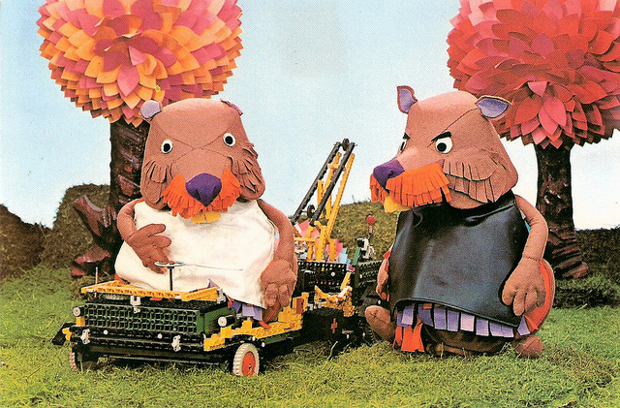

Les 8: Herhalingsles:
Onthoudblad: Wat moeten we kennen voor de toets?

Les 1: Ed en Willem willen een huis
- De verschillende huizen juist benoemen.
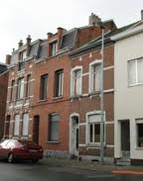
vb.

rijhuis

- Kunnen aanduiden of de huizen van hier zijn of van ergens anders.
vb.
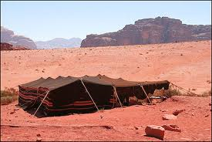

ergens anders

Les 2: Ed en Willem gaan aan de slag!
- Een foto met het juiste beroep verbinden.
vb.
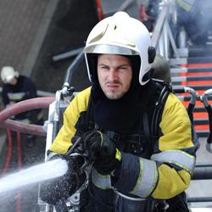

brandweerman

- Via een omschrijving kunnen afleiden over welk beroep het gaat.
vb.
Ik bouw muren metselaar

- Het gereedschap kunnen benoemen en zeggen waarvoor het dient.
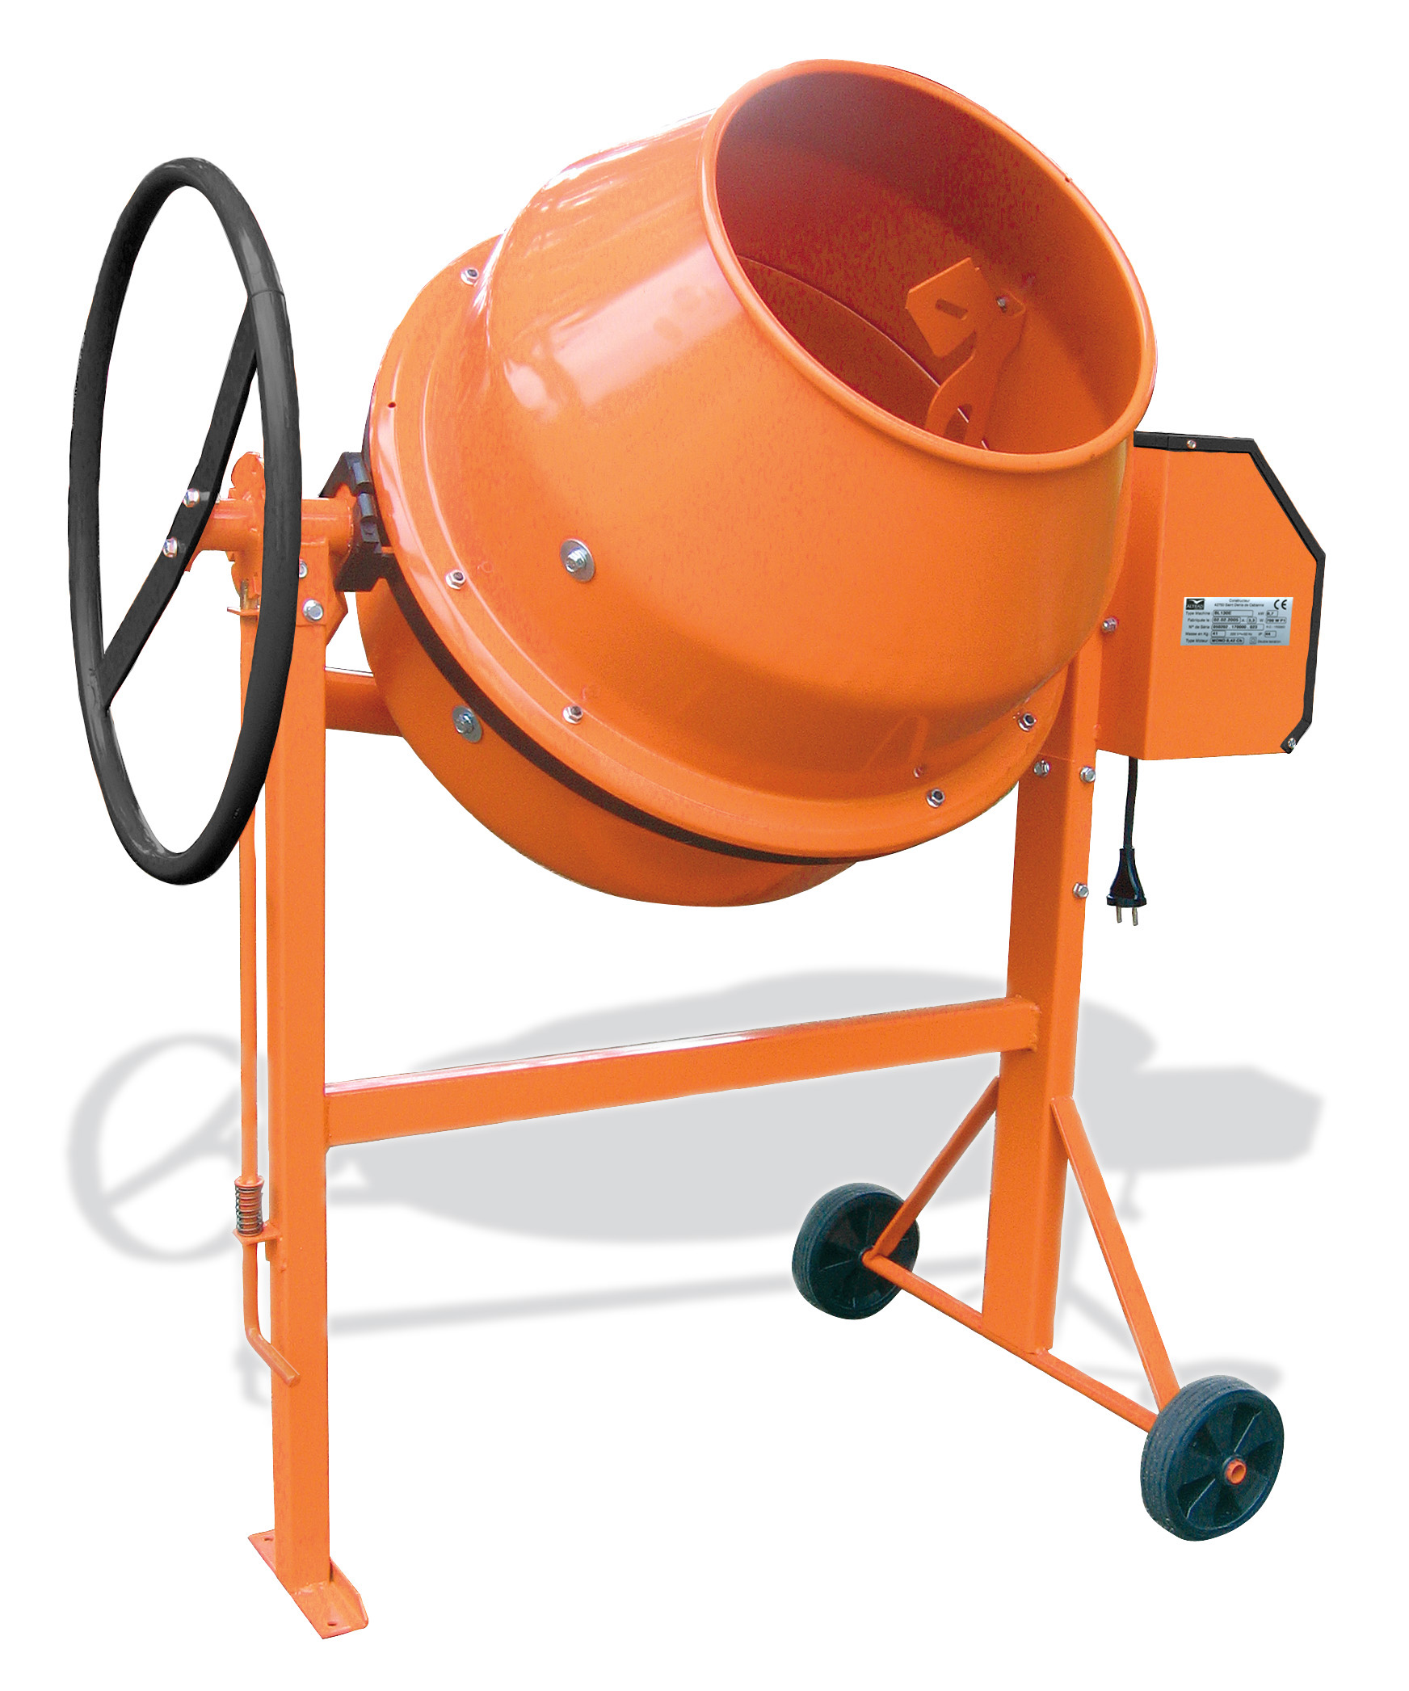
vb.

Een betonmolen mortel maken

- Voorwerpen kunnen verbinden met het materiaal waarvan ze gemaakt zijn.
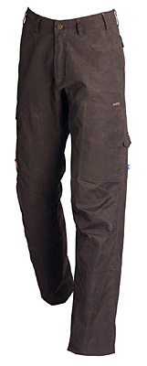
vb.

textiel

- Zinnen in verband met het bouwen van een huis in de juiste volgorde kunnen zetten of fouten kunnen herkennen.
vb.
De loodgieter bouwt de muren van het huis.
De metselaar bouwt de muren van het huis.

Les 4: Bomma en bompa Bever komen op bezoek - wonen en werken vroeger en nu
- 3 beroepen kunnen opsommen van vroeger
vb.
scharenslijper, barbier, mijnwerker, kuiper, bellenman,…

- Voorwerpen kunnen rubriceren, vroeger en nu
vb.
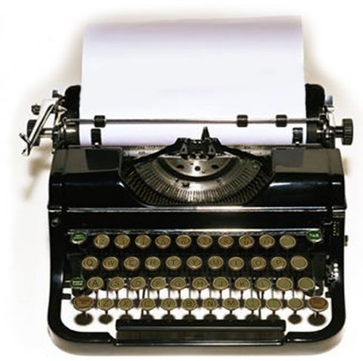
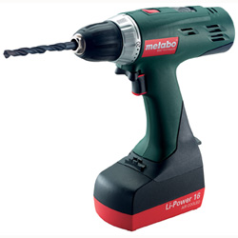
vroeger vroeger

nu nu

Les 6: Geld verdienen, hoe en waarom ?
- De woorden ‘ kledij, voeding, vervoer, ontspanning, sparen en wonen’ kunnen plaatsen bij de juiste zin.
vb.
Papa koopt een brood. VOEDING

Op zaterdag ga ik dansen. ONTSPANNING

Ik stop één euro in mijn spaarpot. SPAREN

- Bij een foto kunnen aanduiden of het over een klusje, hobby of een beroep gaat.
vb.
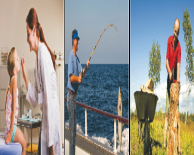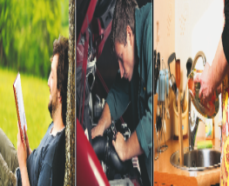
klusje beroep

- Een foto met het juiste beroep verbinden.
vb.
vloerder
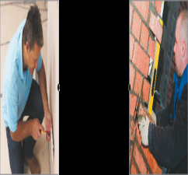
elektricien
metselaar

- Een beroep en een veiligheidsmaatregel/voorwerp kunnen verbinden.
vb.
Ik draag soms een kogelvrije vest. Politieagent

- Kunnen aanduiden of het beroep op de foto een beroep van hier of van ergens anders is.
vb.
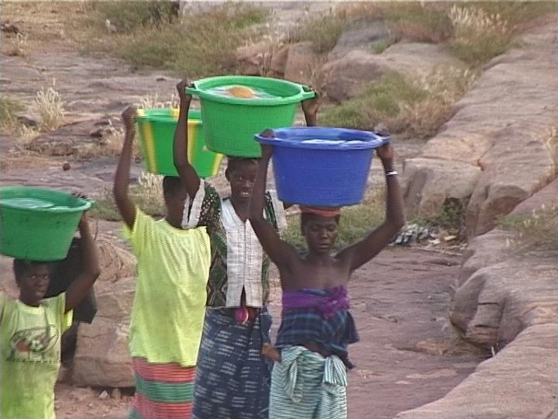

ergens anders

Les 7: Elk dier heeft zijn huis.
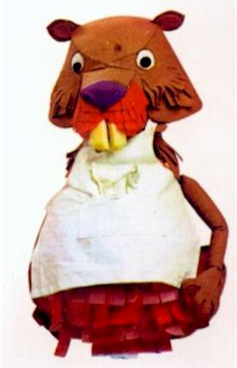
- Telkens twee dieren kunnen opsommen die op de grond, onder de grond of in een boom leven.
Veel succes !

